Tranzystor bipolarny

Zadanie 1
Na rysunku 1 przedstawiono schemat sterownika dwukolorowej diody LED. Należy obliczyć wartość natężenia prądu płynącego przez diody D₂ i D₃ gdy tranzystor T₁ jest w stanie nie przewodzenia oraz natężenie prądu bazy tranzystora T₁ w stanie przewodzenia .
Dane: U_{Z}=5 V, I_{F D1} =20 mA, U_{F D2}=2,1 V, U_{F D3}=0,7 V, R₃=220 Ω, β_{T1} =100.

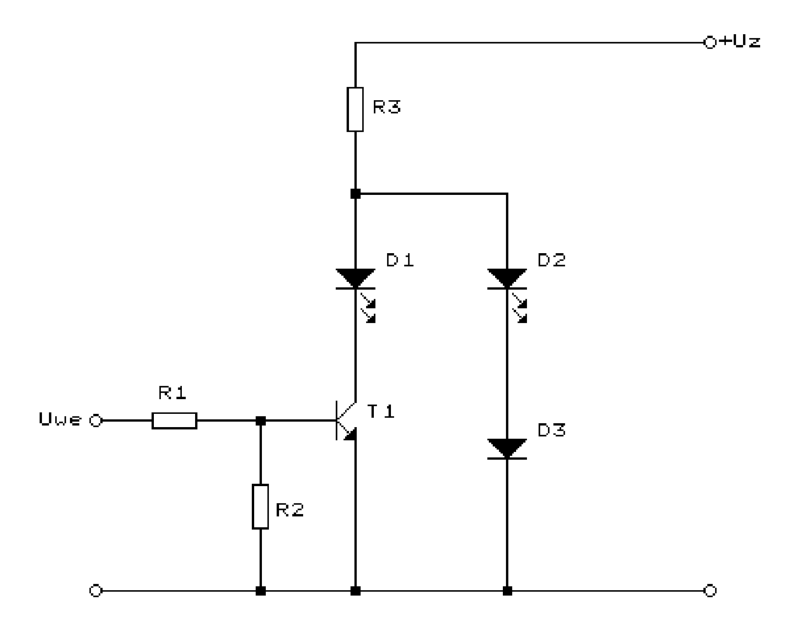
Rys. 1. Sterownik dwukolorowej diody LED

Zadanie 2
W układzie przedstawionym na rysunku 2 należy obliczyć wartość rezystancji R₃.
Dane: U_{Z}=12 V, U_{CE SAT}=0,3 V, U_{we}=1 V, U_{F D1} =1,7 V, I_{F D1}=10 mA, R₁=10 kΩ , R₂=30 kΩ, β_{T1} =100.

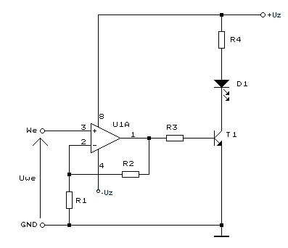
Rys. 2. Wzmacniacz z diodą LED

Zadanie 3
Na rysunku 3 przedstawiono schemat sterownika dwukolorowej diody LED. Należy obliczyć wartość natężenia prądu płynącego przez diodę D₁ gdy tranzystor T₁ jest w stanie przewodzenia oraz natężenie prądu bazy tranzystora T₁. Dane: U_{Z}=5 V, U_{F D2}=2,1 V, U_{CE T1}=1,9 V, R₃=100 Ω, β_{T1} =100.

Rys. 3. Sterownik dwukolorowej diody LED

Zadanie 4
Proszę obliczyć wartość rezystancji R₃ dla stanu przewodzenia tranzystora T₁ oraz moc prądu stałego wydzieloną na R_{3.} Dane: U_{Z}=12 V, U_{f D1}= 1,7 V, U_{f D2}=2,2 V, U_{f D3}=0,7 V, I_{fD1}=10 mA, U_{CE}=0,3 V.
Rys. 4. Schemat sygnalizatora świetlnego

Zadanie 5
W układzie przedstawionym na rysunku 5 należy obliczyć wartość rezystancji R₄ oraz moc prądu stałego P_{R4}. Dane: U_{Z}=12 V, U_{CE SAT}=0,3 V, U_{F D1} =1,7 V, I_{F D1}=10 mA.

Rys. 5. Wzmacniacz z diodą LED

Zadanie 6
W układzie przedstawionym na rysunku 5 należy obliczyć minimalną wartość współczynnika wzmocnienie prądowego tranzystora T₁, który umożliwi przejście tranzystora w stan przewodzenia i świecenie diody D_{1.} Dane: R₁=1 kΩ, R₂=99 kΩ, R₃=3 kΩ, U_{we}=10 mV, U_{CE}=0,5 V, U_{Z}=12 V, R₄=470 Ω, U_{D1}=2,1 V, U_{BE}=0,7 V.

Zadanie 7
Na rysunku 6 przedstawiono układ kontroli napięcia. W przypadku gdy tranzystor T₁ jest zatkany, świeci dioda D₂ i natężenie prądu płynącego przez tę diodę jest równe I_{D2}=9 mA. Proszę obliczyć wartość natężenia prądu płynącego przez diodę D₁ gdy tranzystor T₁ jest w stanie przewodzenia.
Dane: U_{Z}=12 V, U_{CET1}=0,9 V, U_{FD1} =2,1 V, I_{D2}=9 mA, U_{FD2} =3 V.

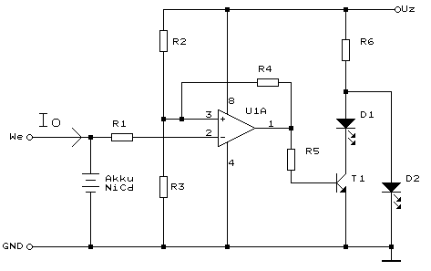
Rys. 6. Układ kontroli napięcia akumulatora NiCd.

Zadanie 8
W układzie przedstawionym na rysunku 6 proszę obliczyć wartości rezystorów: R5 i R6, wartość natężenia prądu przewodzenia I_{F} diody D₂ oraz minimalną wartość h_{21E} dla następujących danych: U_{Z}=12 V, U_{CET1}=0,3 V, I_{FD1} =10 mA, U_{FD1}=1,7 V I_{BT1}=100 μA, U_{FD2}=3 V.
Napięcie wyjściowe komparatora zmienia się w zakresie U_{wy}=(0,2-11,7)V.
Zadanie 9
Należy narysować schemat układu i obliczyć natężenie prądu, wypływającego z mikrokontrolera, które ma włączyć silnik prądu stałego. W obwodzie bazy bipolarnego tranzystora npn w układzie Darlingtona zastosowano rezystor, którego wartość należy obliczyć. Napięcie wyjściowe z mikrokontrolera U_{H}=4,7 V. Zasilanie silnika: U_{Z}=24 V, I_{Z}=8 A. Parametry tranzystora NTE251 należy odczytać z noty aplikacyjnej.

Zadanie 10
Należy narysować schemat układu i obliczyć natężenie prądu, który może przepłynąć przez silnik prądu stałego. W obwodzie bazy bipolarnego tranzystora npn w układzie Darlingtona zastosowano rezystor R=2kΩ. Napięcie wyjściowe z mikrokontrolera U_{H}=4,4 V. Zasilanie silnika: U_{S}=24 V. Parametry tranzystora 2N6284 należy odczytać z noty aplikacyjnej. Napięcie U_{BE}=1,4 V

